МИНИСТЕРСТВО СВЯЗИ И ИНФОРМАТИЗАЦИИ РЕСПУБЛИКИ БЕЛАРУСЬ
УО «БЕЛОРУССКАЯ ГОСУДАРСТВЕННАЯ АКАДЕМИЯ СВЯЗИ»
Адрес: 220114, г. Минск, ул. Ф. Скорины, 8, корп. 2, http://bsac.by, уч. корп. №1.
Выпускнику школы
9 классов
220013, г. Минск, ул. Бровки, 14 (приёмная комиссия), уч. корп. №2.
Тел.: (+37517) 373-44-14, 356-96-06 (приёмная ректора), 379-41-14 (приёмная комиссия)
Проезд: приемная комиссия – метро до ст. «Академия наук»; авт. 37, 100 до ост. «Улица П. Бровки»
Ректор: Зеневич Андрей Олегович, доктор технических наук, профессор (+37517) 356-96-06.

ДНИ ОТКРЫТЫХ ДВЕРЕЙ 19 марта, 16 апреля, 21 мая, 18 июня 2022 года начало в 11.00
по адресу г.Минск, ул.П.Бровки,14: СРЕДНЕЕ СПЕЦИАЛЬНОЕ ОБРАЗОВАНИЕ

на основе базового образования (9 классов) |  |  |  | 2021 год |  |  | 2021 год
Специальность | Специализация | Квалификация | Вступительные  испытания  в 2022 году |  | ПП* |  | К* | ПБ* | К* | ПБ*
 |  |  |  |  | бюджет | платное | бюджет |  | платное
тестирование  программного обеспечения |  | тестировщик | конкурс среднего балла свидетельства об общем базовом образовании |  | 30 | 30 | 2,4 | 9,5 | 1,9 | 8,2
сети  телекоммуникаций | техническая эксплуатация  сетей телекоммуникаций | техник по телекоммуникациям |  |  | 37 | 23 | 2,0 | 8,7 | 1,5 | 7,5
 | программное обеспечение  сетей телекоммуникаций |  |  |  | 37 | 23 | 1,6 | 9,2 | 1,7 | 7,9
информационные кабельные сети |  |  |  |  | 25 | 5 | 2,1 | 8,3 | 1,4 | 7,7
системы радиосвязи,  радиовещания  и телевидения | радиосистемы  охраны и теленаблюдения |  |  |  | 25 | 5 | 2,4 | 8,2 | 2,6 | 7,7
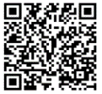
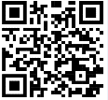
* ПП — план приёма, К — конкурс по данной специализации, ПБ — проходной балл
Отсканируйте QR-код, чтобы присоединиться
к сообществу
Абитуриент
Академии связи 2022

Формы обучения: дневная

Срок обучения: 3 года 10 месяцев
Тестирование программного обеспечения - 2 года 10 месяцев
Подготовительные курсы (платные) дневные, заочные
Тел.: +37517-318-01-62, (Минск), +375212-36-40-07 (Витебск)

В учреждении образования «Белорусская государственная академия связи»
двухуровневая система обучения:
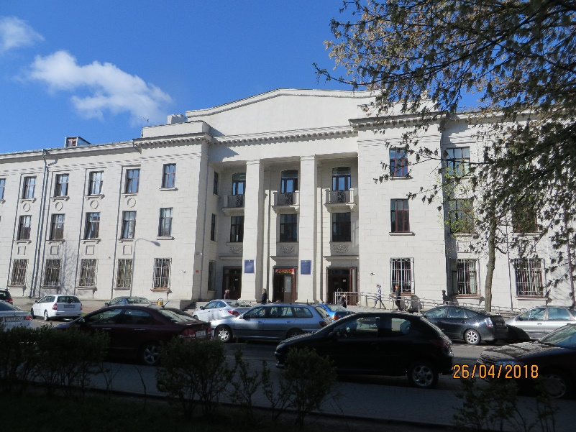
среднее специальное образования высшее образование I ступени
Конкурс документов об образовании
1
курс

Государственный выпускной экзамен

квалификация:

Тестировщик;

Техник по телекоммуникациям.
2
курс
3
курс

Выпускники
9 классов
ЗАЩИТА
ДИПЛОМНОГО ПРОЕКТА/
ДИПЛОМНОЙ РАБОТЫ:
квалификация:
Инженер по инфокоммуникациям;

Инженер по инфокоммуникационным системам;

Инженер почтовой связи.
наш сайт:http://bsac.by

Вступительные испытания в академии
на Высшее образование
II ступени
МАГИСТРАТУРА

2
курс
3
курс
4
курс
дневное
обучение

5
курс
заочное
обучение
Вступительные экзамены в академии
4
курс

Адрес приёмной комиссии: 220013, г. Минск, ул. П. Бровки, 14, тел. 8 (017) 379-41-14, каб. №115
Желаем Вам удачи!!!

